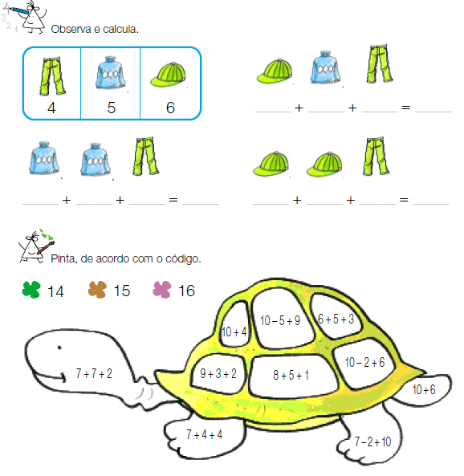
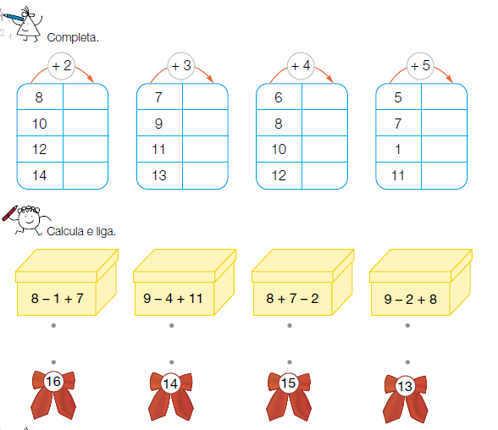
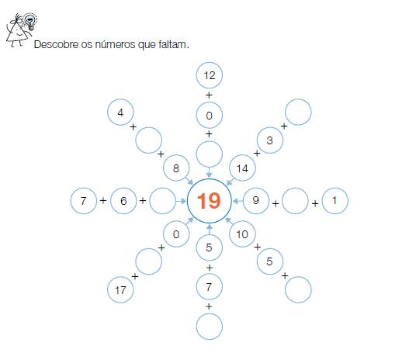
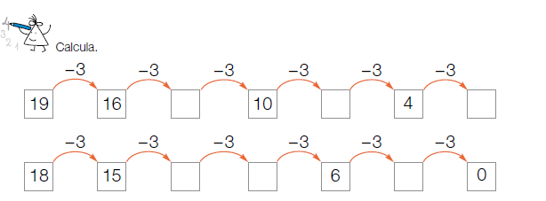
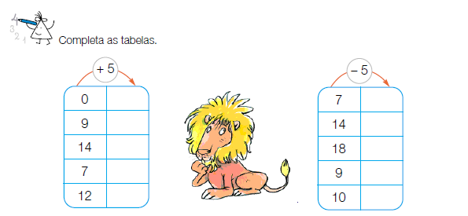

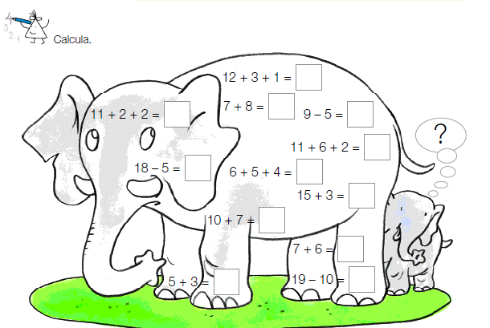

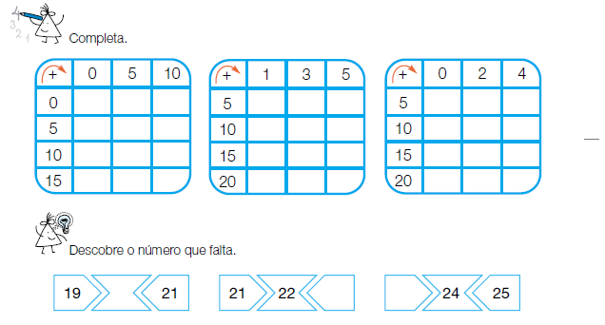

Numa quinta existem galinhas e vacas. Contaram-se 20 patas. Quantas galinhas e vacas existem?

Resposta: Galinhas:___________ Vacas:_____________

A Salome tem 15 cromos na sua caderneta.
Comprou 2 carteiras com 3 cromos cada.
Quantos cromos comprou?

Resposta:______________________

